**TISKOVÁ ZPRÁVA**

**28. července 2015**

**Národní grafenový ústav z pera architektonické kanceláře Jestico + Whiles otevírá cestu k novým výrobkům a aplikacím**

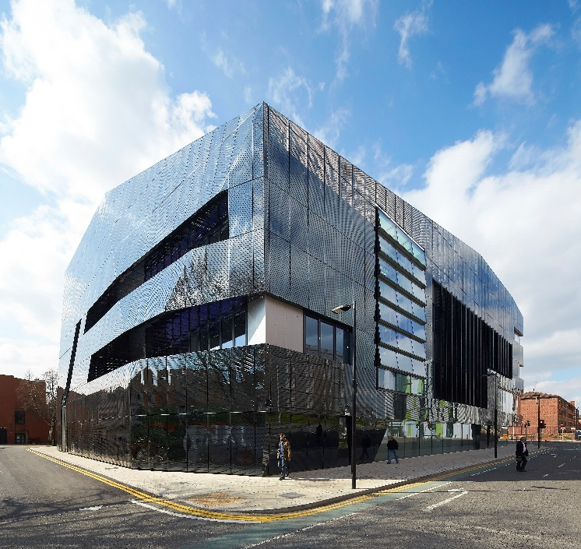

**Praha, 23. července 2015:** Architektonická kancelář Jestico + Whiles stojí za návrhem elegantní budovy Národního grafenového ústavu při Manchesterské univerzitě ve Velké Británii, který je předním vědecko-výzkumným centrem celosvětového významu. Zaměřuje se na výzkum a výrobu grafenu, speciální uhlíkové nanostruktury, která je dosud nejpevnějším známým materiálem s vynikající vodivostí. Tyto vlastnosti ho předurčují k revolučním uplatněním v oblasti energií, IT nebo medicíny. Při návrhu budovy Jestico + Whiles úzce spolupracovala se sirem Konstantinem Novoselovem, který společně se sirem Andre Geimem grafen v roce 2004 poprvé izoloval a za jeho objev oba vědci získali Nobelovu cenu za fyziku i Řád britského impéria. Celková investice do výstavby dosáhla 61 milionů liber.

„Národní grafenový ústav sídlí na půdě Univerzity v Manchesteru v moderní 5podlažní budově na celkové ploše 7 825 m2. Vnější opláštění budovy sestává ze stovek černých lesklých panelů z nerezové oceli, přičemž každý z nich obsahuje tisíce dírek, které vytváří rovnice používané při výzkumu grafenu,“ říká Sean Clifton, ředitel pražské kanceláře společnosti Jestico + Whiles, která v nedávné době získala Čestné uznání v soutěži Grand Prix Architektů 2015 a titul Fasáda roku 2015 za rodinný dům Vila Průhonice.

Na všech podlažích v Národním grafenovém ústavu jsou zastoupeny jak laboratoře, tak kanceláře. Podobné rozmístění umožňuje jednotlivým výzkumným týmům přístup k veškerému potřebnému vybavení a umožňuje souvislý provoz v jedné části budovy bez neustálého přebíhání mezi patry. Od výzkumných týmů se očekává navázání partnerských vztahů s průmyslovými společnostmi, které následně na výzkumu s univerzitou spolupracují. Podpořit výzkum grafenu a uzavřít s univerzitou partnerství na různých projektech spojených s grafenem se dosud rozhodlo více než 35 společností z celého světa.

Hlavní absolutně bezprašné výzkumné pracoviště je z důvodu minimalizace přenosu vibrací umístěno ve sníženém přízemí. Strop se důmyslně klene po celé délce budovy nad úrovní chodníku, takže kolemjdoucí si mohou prohlédnout interiér místnosti i vědce při práci přímo z ulice. Bezprašná pracoviště jsou v ústavu celkem dvě. Mimo ně se zde nachází laserová, optická, metrologická a chemická laboratoř. Součástí budovy jsou i další prostory, jako je například seminární místnost, která se otevírá na střešní terasu a ústí do rozmanité zahrady.

Projektový management a technický dozor zajistila společnost EC Harris. Na stavbě se mimo jiné podílela společnost CH2M Hill, která navrhovala design specializovaných laboratoří a poskytovala strojní a elektrotechnické konzultace, a dále společnost Ramboll, která realizovala služby v oblasti civilního a strukturálního inženýrství.

Národní grafenový ústav slavnostně otevřel britský ministr financí George Osborne v březnu 2015.

**Poznámka pro editory**

Architektonická kancelář **Jestico + Whiles** (společnost ve svém názvu využívá symbol plus - nepoužívejte, prosím, samohlásku „a“ nebo symbol &) byla založena v roce 1977 v Londýně a postupně se vyprofilovala jako přední architektonická společnost se zaměřením na architekturu, interiérový design a územní plánování, která realizuje projekty napříč Evropou, v Austrálii, Africe, Indii a na Středním východě. V roce 1990 společnost otevřela jako jedinou pobočku mimo domácí trh kancelář v České republice. Pražská pobočka zaštiťuje aktivity společnosti na klíčových trzích ve střední a východní Evropě, mezi které patří Česká republika, Slovensko, Polsko, Rusko, Německo a Chorvatsko. Portfolio společnosti je široké a zahrnuje práci na pětihvězdičkových hotelech a restauracích, fit-out řešeních kancelářských prostor, ale i veřejných stavbách jako jsou univerzitní kampusy, muzea či autobusová a vlaková nádraží. Jestico + Whiles se dále zabývá citlivými rekonstrukcemi původních historických budov a územním plánováním rezidenční výstavby. K nejvýznamnějším realizovaným projektům v České republice patří například návrh rodinného domu Vila Průhonice, za který společnost získala Čestné uznání v soutěži Grand Prix Architektů 2015, nebo unikátní architektonické řešení celkové koncepce výstavby vil ve Statenicích, které dominovaly v soutěži Realitní projekt roku 2012 a získaly hned dvě ocenění absolutního vítěze v kategoriích Cena architektů a Cena odborné poroty. Pro více informací navštivte [www.jesticowhiles.com](http://www.jesticowhiles.com).

**Pro více informací kontaktujte:**

**Crest Communications, a.s.**

Jana Bakešová Denisa Kolaříková

[jana.bakesova@crestcom.cz](mailto:jana.bakesova@crestcom.cz) [denisa.kolarikova@crestcom.cz](mailto:denisa.kolarikova@crestcom.cz)

tel.: 222 927 111 tel.: 222 927 111

mobil: 731 613 604 mobil: 731 613 606